对于很多使用社区版pycharm的人来说，创建Django项目是一个麻烦的事情，因为你在create new project的时候它不会像专业版那样给你弹一个侧边框让你选择，所以我们可以通过使用anaconda prompt的方法来创建

首先，你要有anaconda prompt，然后有一个安装了Django框架的虚拟环境，然后再切换到环境中去

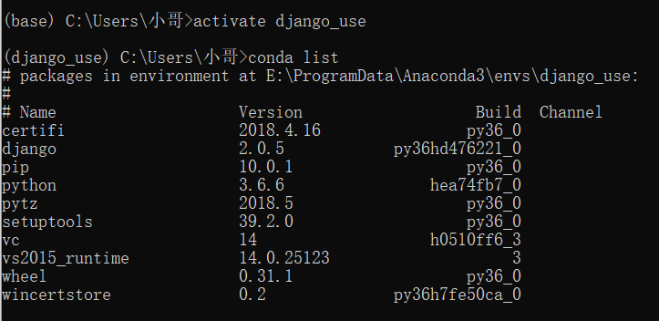

然后呢，你需要在这个虚拟环境中切换到你以往python项目保存的环境中去（其实切不切都可以，切了只是方便管理）

然后！！！！！！！！

开始使用Django-admin startproject projectname 来创建一个项目



文件夹下就会出现一个book的文件夹

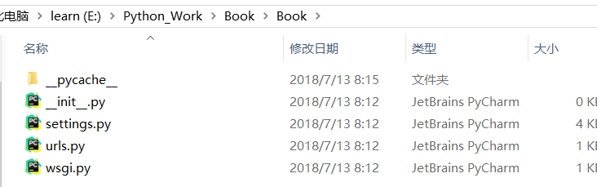

然后再在文件夹下执行python manage.py startapp 一个新的文件的名字



就会发现有了你想要的了，然后再导入pycharm就好了

